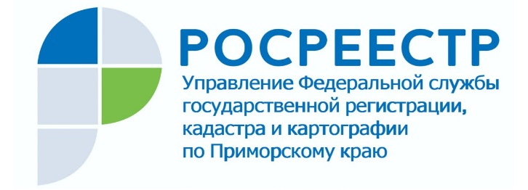

ПРЕСС-РЕЛИЗ

Пресс-служба Управления
Росреестра по Приморскому краю
+7 (423) 245-49-23, доб. 1085

В Управлении Росреестра по Приморскому краю прошло
заседание Общественного совета

Владивосток, 03.03.2022. – Во Владивостоке в режиме онлайн прошло первое в этом году заседание Общественного Совета при Управлении Росреестра по Приморскому краю.
Под председательством члена экспертного совета А СРО «Кадастровые инженеры» Александра Ковалева в его работе приняли участие руководитель Управления Росреестра по Приморскому краю Евгений Русецкий, заместители руководителя Управления Александр Дьяченко и Наталья Сопова, члены общественного совета, в том числе, исполнительный директор Приморского краевого отделения Общероссийской общественной организации малого и среднего предпринимательства «Опора России» Андрей Караваев и нотариус Владивостокского нотариального округа, член правления Приморской краевой нотариальной палаты Татьяна Молчанова, а также сотрудники структурных подразделений Управления Росреестра по Приморскому краю и директор ФГБУ «ФКП Росреестра» Александр Ащеулов.
Руководство и члены Совета подвели итоги работы Управления по основным направлениям деятельности за 2021 год, а также за январь текущего года.
Согласно статистике ведомства, по большинству показателей в учетно-регистрационной сфере рейтинг Управления Росреестра по Приморскому краю вырос, при этом доля заявителей, положительно оценивающих работу Управления, достигла более чем 96%.
На заседании шла речь также о цифровизации ведомства, в частности, о необходимости работы с представителями профессионального рынка в Приморье для более активного их перехода на электронную подачу заявлений; о мерах, направленных на активизацию работ по обследованию пунктов государственной геодезической и нивелирной сетей, а также о реализации проекта Росреестра «Земля для стройки». На сегодняшний день Публичная кадастровая карта содержит 68 земельных участков в Приморском крае для индивидуального жилищного строительства и 133 - для строительства многоквартирных домов.
«За 1, 5 года вовлечено в оборот около 50 гектаров земельных участков, которые были выявлены оперативным штабом, созданным Управлением Росреестра по Приморскому краю, в работе которого принимают участие федеральные государственные органы и Правительство Приморского края, - отметил заместитель начальника Управления Росреестра по Приморскому краю Александр Дьяченко. – На данный момент необходимо не только продолжать эту работу, но и несколько переформатировать ее с учетом интересов потенциальных застройщиков: проанализировать данные Публичной кадастровой карты на предмет расположения участков, их градостроительного потенциала, а также улучшить информированность заинтересованных лиц о их наличии для более активного вовлечения в оборот этих земель».
Этот вопрос вызвал оживленную дискуссию, поскольку строительство само по себе – один из драйверов экономики, а строительство многоквартирных домов еще и имеет большую социальную значимость.
Кроме того, участников заседания познакомили с новеллами в законодательстве в сфере государственной регистрации прав и государственного кадастрового учета.
В завершение заседания руководитель Управления Росреестра по Приморскому краю Евгений Русецкий отметил, что налаженные конструктивные отношения Управления с членами Общественного совета – представителями профессиональных и общественных организаций - позволяют плодотворно решать возникающие вопросы в сферах совместной деятельности.
С ним согласен председатель Общественного совета Александр Ковалев. «Общественный совет Приморского Росреестра - эффективная площадка для открытого обсуждения инициатив общества по вопросам государственной регистрации прав на недвижимое имущество и оценки качества оказания услуг в этой сфере. Общественный совет инициирует открытый диалог, который помогает профессиональным объединениям и структурам Росреестра выработать совместные решения, работающие, прежде всего, на благо граждан», — сказал он.

О Росреестре
Федеральная служба государственной регистрации, кадастра и картографии (Росреестр) является федеральным органом исполнительной власти, осуществляющим функции по государственной регистрации прав на недвижимое имущество и сделок с ним, по оказанию государственных услуг в сфере ведения государственного кадастра недвижимости, проведению государственного кадастрового учета недвижимого имущества, землеустройства, государственного мониторинга земель, навигационного обеспечения транспортного комплекса, а также функции по государственной кадастровой оценке, федеральному государственному надзору в области геодезии и картографии, государственному земельному надзору, надзору за деятельностью саморегулируемых организаций оценщиков, контролю деятельности саморегулируемых организаций арбитражных управляющих. Подведомственными учреждениями Росреестра являются ФГБУ «ФКП Росреестра» и ФГБУ «Центр геодезии, картографии и ИПД». В ведении Росреестра находится ФГУП «Ростехинвентаризация – Федеральное БТИ».

